AVANCE 2: DIAGRAMA DE DATOS, DIAGRAMAS ENTIDAD-RELACION, DIAGRAMAS DE FUJO

Inicio parentación de opciones voz, sonido, consulta, palabra a pronunciar.
Si se elige voz se establece la palabra a pronunciar. O bien se establece nueva palabra.
Si se elige sonido se direcciona por la ruta a la base.
Verifica si está en la base.
Se elige sonido verifica si está en la base, tanto palabra y sonido.
Pedir la palabra
Se puede pedir otra nueva búsqueda.
O redireccionar a la misma palabra.
Si no mas búsqueda o consulta fin de aplicación.

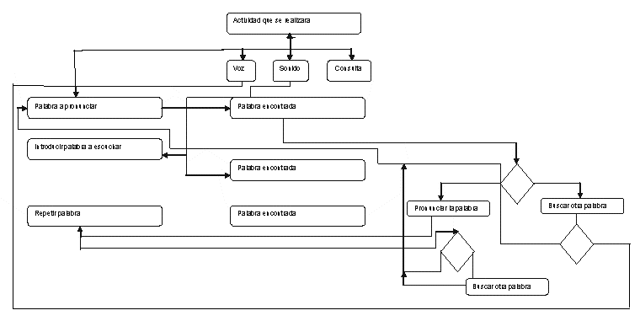
fin
DICCIONARIO DE DATOS
Tabla 1: base.- Muestra los datos de base diccionario Mazahua-Español, la imagen de ejmplo, auido , ejemplo y sinónimo.
Variable Tipo Tamaño Ejemplo
Id_palabra int 3 999
Español char 20 AZaz
Mazahua char 20 az?#¨
Imagen char 60 a:/.z
Ejemp_sintaxis int 3 999
Sinónimo char 50 AZaz
Tabla 2: aplicacion.-Aplicaciones de juegos interectivos
Variable Tipo Tamaño Ejemplo
Id_aplicacion char 3 a99
Nivel char 20 AZaz
Rutaa char 60 az:./
Acirtos int 3 999
Tabla 3: sinónimos Aplicaciones de sinónimos.- Comprensión de sinónimos.
Variable Tipo Tamaño Ejemplo
Id_tribial char 3 b99
Tribias char 10 AZaz
Rutab char 60 AZAZ:/
Porcentaje int 3 999
Tabla 4:normas.- Normas de pronunciación.
Variable Tipo Tamaño Ejemplo
Id_norma int 3 999
Sintaxis char 400 AZaz, .
Ejemplo char 60 a¨Z
Sonido_norma char 60 az/:
Variables en la interfaz para búsqueda
Variable Tipo Tamaño Ejemplo
var_buscar char 30 AZaz
lanzar_apli char 60 az:./
estadística int 3 999

